Міністерство освіти і науки України
Київський національний університет культури і мистецтв
Рада молодих учених КНУКіМ

ЗВІТ ДІЯЛЬНОСТІ
РАДИ МОЛОДИХ УЧЕНИХ
КИЇВСЬКОГО НАЦІОНАЛЬНОГО УНІВЕРСИТЕТУ КУЛЬТУРИ І МИСТЕЦТВ
ЗА 2024 РІК

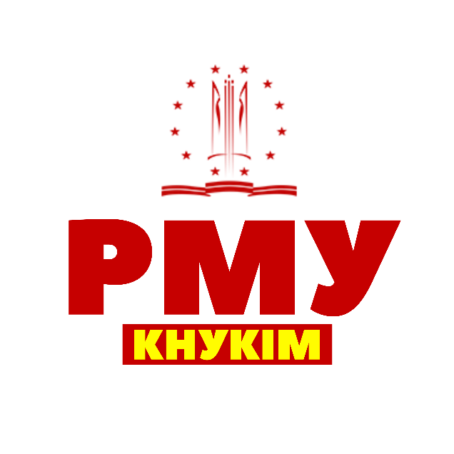

Київ 2024
Зміст

- Досягнення членів Ради молодих учених у 2024 році
- Участь РМУ у Міжнародних і Всеукраїнських наукових конференціях та інших форумах
- Організаційні заходи РМУ КНУКіМ

ДІЯЛЬНІСТЬ РАДИ МОЛОДИХ УЧЕНИХ
Рада молодих учених (РМУ) Київського національного університету культури і мистецтв створена з ініціативи молодих учених та за підтримки керівництва Університету, є постійно діючим колегіальним виборним дорадчим органом, що об’єднує молодих учених Університету і покликана представляти інтереси молодих науковців – викладачів, докторантів, аспірантів.
Місія РМУ – сприяння формуванню в Університеті потужного і динамічного науково-дослідницького середовища, заснованого на самоорганізації молодих науковців.
Ради здійснює свою діяльність на громадських засадах у відповідності з Положенням, затвердженим Вченою радою КНУКіМ від 15.01.2021 р., протокол № 7.

Досягнення членів Ради молодих учених у 2024 році

- Голова Ради молодих учених КНУКіМ долучився до організації Всеукраїнської науково-практичної конференції "Протидія геноциду українського народу"
- Члени Ради молодих учених КНУКіМ долучились до організації ІІІ Всеукраїнській науково-практичній конференції «Актуальні питання, проблеми та перспективи розвитку гуманітарних наук у сучасному соціокультурному просторі» https://knukim.edu.ua/aktualni-pytannya-problemy-ta-perspektyvy-rozvytku-gumanitarnyh-nauk-u-suchasnomu-socziokulturnomu-prostori-2/?fbclid=IwY2xjawHgiXdleHRuA2FlbQIxMAABHYXcTpIA5mdYWTQPE8mfe815EKzfw0E8B3dC1klJELyW0UAQ_2l3CKf29Q_aem_AjNAsFthIyPkQcBWC_MeXA
- Члени Ради молодих учених КНУКіМ долучились до організації Всеукраїнської звітної науково-практичної конференції «Актуальні проблеми сучасності. Молодіжна наука 2024» https://www.facebook.com/share/p/1UU4KDbFhw/
- Заключено договір про співпрацю між Радою молодих учених КНУКіМ та Центральною районною бібліотекою імені Є. Плужника https://knukim.edu.ua/deklaracziya/
- Підписано резолюцію учасників Всеукраїнської науково-практичної конференції «ПРОТИДІЯ ГЕНОЦИДУ УКРАЇНСЬКОГО НАРОДУ» https://docs.google.com/file/d/1OVdP5fepfr7LRIDI1JkFDC7ZYhtbwNCJ/edit?filetype=msword

Участь РМУ у Міжнародних і Всеукраїнських
наукових конференціях та інших форумах

- Секретар Ради молодих учених КНУКіМ Катерина Тімофєєва взяла участь у науково-популярному заході "Ніч молодіжної науки-2024 в умовах війни", який відбувається за ініціативи Ради молодих учених при Міністерстві освіти і науки України https://www.facebook.com/share/p/1Dkp9ps9LS/
- Заступник голови Ради молодих учених КНУКіМ Ярослав Яцевський узяв участь в Осінній школі молодого науковця 4.0 від Рада молодих учених при Міністерстві освіти і науки України (https://www.facebook.com/share/p/15oU3vAf3f/ )
- Голова Ради молодих учених КНУКіМ Олександр Кравчук доєднався до роботи ХІХ Міжнародної науково-практичної конференції студентів, аспірантів, молодих викладачів «Стратегії формування проєвропейських ціннісних орієнтирів у студентському середовищі» https://www.facebook.com/share/p/19qeX5vPtS/

Організаційні заходи РМУ КНУКіМ

- Онлайн зустріч з представниками Ради молодих учених при Міністерстві освіти і науки України https://www.facebook.com/share/p/1BVL9V2w55/
- Започатковано проведення Тижня штучного інтелекту у КНУКіМ:
- Воркшоп з креативним директором, керівником департаменту інновацій та досліджень кіностудії FILM.UA – Євгеном Санніковим https://www.facebook.com/share/p/15QnSAk5r7/
- Воркшоп «Практичне використання штучного інтелекту в освітньому процесі» зі спікеркою Катериною Коцюбівською, кандидатом технічних наук, доцентом https://www.facebook.com/share/p/19jZv2N9d1/
- Відкрита лекція «Досвід впровадження штучного інтелекту в культурно-мистецьких практиках: від наслідування до технологічної сингулярності». Спікер: Тетяна Совгира, доктор культурології, доцент https://www.facebook.com/share/p/14hL2ZKtTv/
- Відкрита лекція з елементами майстер-класу "Режисура педагогічної дії" від директора ВП "Миколаївська філія Київського національного університету культури і мистецтв", доктора педагогічних наук, професора Віктора Леонідовича Мозгового https://www.facebook.com/share/p/18kCUrHzfj/
- Зустріч з Олексієм Кужельним до Міжнародного дня театру https://www.facebook.com/share/p/1DJqyBkZHR/
- Онлайн-бесіда до Дня слов'янської писемності і культури з Оленою Каракоз - кандидаткою історичних наук, доценткою, професоркою кафедри інформаційних технологій факультету PR, журналістики та інформаційної політики Київського національного університету культури і мистецтв, авторкою навчального посібника «Історія книги» https://www.facebook.com/share/p/17t3avPjQV/
- Звітна конференція Голови Рада молодих учених КНУКіМ Олександр Олександрович Кравчук за І півріччя 2024 року https://www.facebook.com/share/p/1CTLWgFYNh/
- Тиждень молодіжної науки:
- Майстер-клас «Топ-10 помилок у науковій статті» у рамках Тижня молодіжної науки КНУКіМ від Ради молодих учених. Спікер: Оксана Скаченко – завідувачка науково-методичного відділу Наукової бібліотеки КНУКіМ https://www.facebook.com/share/p/18LLeLSK8t/
- Вебінар: «Академічна доброчесність в освіті та науці». Спікерка докторка економічних наук, професорка кафедри бізнес-аналітики та цифрової економіки Національного авіаційного університету, перша заступниця Голови Рада молодих учених при Міністерстві освіти і науки України Анастасія Сімахова https://www.facebook.com/share/p/15QnfzXTDg/
- Воркшоп «Імерсивні технології в сучасній науці: інновації для дослідників». Спікер: Вікторія Волинець – кандидатка культурології, доцентка кафедри івент-менеджменту та індустрії дозвілля, дослідниця цифрової культури, систем і технологій віртуальної та доповненої реальності https://www.facebook.com/share/p/15QrTDasce/
- Виставка «Паперова механіка» студентів 2-4 курсу кафедри операторської та фотомайстерності. Кураторка виставки: Валерія Бондар - викладачка кафедри операторської та фотомайстерності. https://www.facebook.com/share/p/19MyXdYnnB/
- Психологічний тренінг «Як повернути собі увагу та концентрацію?» Спікер: Людмила Суліковська – завідувачка лабораторії (Соціально-психологічного центру), практичний психолог, психотерапевт, інструктор з сенсетивного навчання та із запобігання та лікування посттравматичного стресового розладу https://www.facebook.com/share/p/18mXw5yvuX/

